École primaire Saint Vincent de Paul
5, ruelle de la Demi-Lune - 92260 Fontenay-aux-Roses
Tél. : 01 47 02 75 08 Fax : 01 47 02 24 10
Email Direction : contact@ecolesvp.fr
Email Secrétariat : secretariatsvp@laposte.net

Portes ouvertes le samedi 30 mai 2015

Chers parents,

Nous vous invitons, avec vos enfants, à notre matinée « Portes ouvertes » pour

- rencontrer les enseignantes de vos enfants
- découvrir les cours de théâtre dans la grande salle
- admirer les travaux dans les classes.

Les horaires sont les suivants :

 | ampliture horaire | heure d'arrivée impérative pour se préparer au théâtre | horaires de la présentation du théâtre | accueil des parents dans les classes
Maternelles | 8h45 - 10h30 | 8h45 | 9h - 9h45 | 9h45-10h30
CP et CE1 | 9h-10h45 | 9h45 | 10h - 10h45 | 9h-9h45
CE2 | 9h30-11h15 | 10h30 | 10h45 - 11h15 | 9h30-10h30
CM1 et CM2 | 10h30-12h | 11h05 | 11h15 - 12h | 10h30-11h05

Vos enfants sont sous votre responsabilité et ne doivent pas rester seuls, notamment après la séance de théâtre ; nous vous remercions.

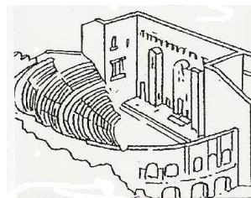
Dans l’attente de vous accueillir,

L’équipe enseignante

